【今日主題】
伊斯蘭教徒如何信耶穌
講員︰張仁愛弟兄(工業福音團契)
1980年於印尼信主，隔年獻身傳道服事主。
之後於印尼《信心神學院》受裝備，並在印尼靈糧堂、巨港國語堂等教會事奉多年，
1996年到台灣《中華福音神學院》受裝備，之後進入《工業福音團契》服事。以向在台灣的印尼、泰國、越南及本地勞工為主要服事對象至今。
經文︰羅馬書 1:16
「我不以福音為恥；這福音本是神的大能，要救一切相信的，先是猶太人，後是希臘人。」

大綱︰
一、伊斯蘭教徒如何信耶穌
1.伊斯蘭教徒有四種
a. 對宗教毫無興趣
b. 受害者(被伊斯蘭教徒迫害者)
c. 有良心的伊斯蘭教徒(Makiah)
d. 極端的狂熱伊斯蘭分子(Madinah)

2. 為他們禱告有時耶穌向他們顯現
(youtube : Dini more than a dream)

3. 活出基督的愛 (雇主愛外勞)

4. 恩典與功德

5. 解釋對基督教的誤解
(獨一或三位一體真神，神生兒子)

6. 讓他們知道伊斯蘭教的錯誤

二、伊斯蘭教對耶穌錯誤的認識
〈Isa爾撒〉 〈耶穌〉
Isa爾撒的母親是米利安 | 耶穌的母親是瑪利亞
沒有提到米利安的先生 | 瑪利亞未婚丈夫是約瑟
米利安是處女 | 瑪利亞是處女
米利安是利未族亞倫的妹妹暗蘭的女兒  就是活在法老世代(米利安應該亞倫姊姊) | 瑪利亞是猶大族活在羅馬世代
米利安在棗椰(kurma)樹下生爾撒不知道在哪裡。 | 瑪利亞在伯利恆的馬槽生耶穌
神救爾撒不被釘在十字架上  而猶大(或有一位)替換爾撒被釘 | 耶穌被釘死在十字架上並從死裡復活
結論︰爾撒不是耶穌。
還有奇怪的事，是否在法老世代已有十字架嗎？(應該在羅馬世代才有，而此兩個世代相差1500年)

三、伊斯蘭教吸引人的特點
1.律法主義(有成就感)

2.禮儀很豐富(他們文化伊斯蘭化)

3.重男輕女(多妻)

4.恐懼感(為了安全而信奉伊斯蘭教)

5.兒童教義(家庭宗教化，Madrasah神學國小國中高中50%-60%宗教教義課背誦古蘭經和7000個聖訓)
6.生養眾多

7.基督教的墮落(喝酒，男女之間自由交友)

8.參加實踐政治

本週各項聚會
今日 09:30 兒童主日學
09:45 主日聚會 張仁愛弟兄
09:45 中學生團契
11:00 《擘餅記念主聚會》
11:00 慕道班
週二 19:30 英文查經班
週三 19:30 交通禱告會 陳宗賢弟兄
週四 14:30 姊妹聚會 梁晶洲弟兄
15:30 姊妹禱告會 王正和姊妹
週五 19:00 小社青 查經聚會
19:00 愛的團契 雅各書一
週六 14:00 大專團契 門徒訓練
18:00 社青團契 讀書會
本教會《舊約基礎讀經班》
為鼓勵弟兄姊妹認識舊約，把舊約完整地讀完一遍；教會將開設《舊約基礎讀經班》，採「課堂授課」與「語音解說」並行方式進行；
本次範圍：舊約律法與歷史書（自創世記至以斯帖記）
課程日期：2020年6/1～9/30
課堂時間：每週二上午10:00-12:00（首次上課6/9）
授課地點：本教會大班教室
進行方式：
1.課前－
①每週速讀一卷書
②完成該卷書經文填空作業
③聆聽該卷書之語音解說(約25分鐘)
2.課中－
④於課堂分享該書卷心得
⑤由老師講授該書卷背景與要義
3.課後－參與LINE群組之討論分享
有意願把舊約完整地讀完一遍者，歡迎參加本課程，請洽辦公室報名！
6/13《音樂佈道會》
主題︰信賴耶穌生命就有平安
分享︰陳艾美姊妹
時間︰6/13(六)上午10:00~12:00
地點︰台北基督徒聚會處
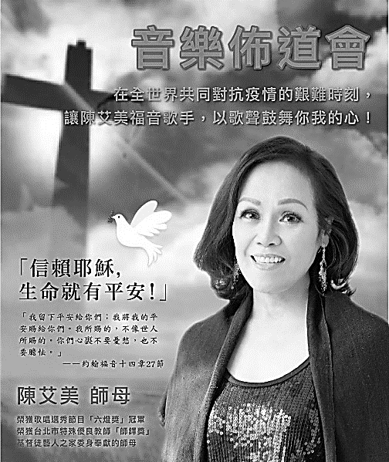
請看走廊海報˙歡迎索取電子檔邀請
疫情教導我們的事：

因為神的義正在這福音上顯明出來；
這義是本於信，以至於信。如經上所記：「義人必因信得生。」
羅馬書1:17
台北基督徒聚會處 第2636期 2020.05.31
教會網站：http://www.taipeiassembly.org
年度主題：回想˙回轉˙回復--改變你基督徒的壞習慣
主日上午 主日下午 下週主日上午 下週主日下午
聚會時間：9時45分 2時10分 9時45分 2時10分
司 會：任 駿弟兄 呂允仁弟兄
領 詩：任 駿弟兄 賴大隨弟兄 留聲機讀書會
司 琴：詹甯喻姊妹 徐漢慧姊妹
講 員：張仁愛弟兄 下週講員：彭書睿弟兄
本週題目：伊斯蘭教徒如何信耶穌 下週主題：信仰貼紙
本週經文：羅馬書1:16 下週經文：馬太福音24:11-14
上午招待：吳瑞碧姊妹 金貞美姊妹 下週招待：蔣震彥弟兄 林和東弟兄
施兆利姊妹 楊晴智姊妹

北市中正區100南海路39號。電話（02）23710952傳真（02）23113751

臺北市中正區100南海路39號。電話（02）23710952傳真（02）23113751

1. 不方便的時候，才懂得珍惜：平凡無奇的主日時光、聽道的機會、與弟兄姊妹握手、擁抱、用餐聊天。
2. 對有心、積極的人，總是有各樣的管道：現場直播與隨時都能看的錄影，線上的讀經與禱告。只要願意尋求，神的道與弟兄姊妹就在你身旁。
你學會運用這些機會了嗎？這改變的潮流你跟上了嗎？

